Теплообмен в пограничных слоях на излучающих поверхностях при градиентном течении

В.В. Иванов, Л.В. Карасева, С.А. Тихомиров

Донской государственный технический университет Академия строительства и Архитектуры, Ростов – на – Дону

Аннотация: Проведено численное решение задачи теплопереноса в пограничных слоях прозрачного газа на стенках, подвергаемых с противоположной стороны лучисто-конвективному нагреву.
Исследование влияния режимных параметров задачи на развитие процесса теплообмена проводилось для случая градиентного течения и включало наиболее характерные варианты процессов переноса.
Целью настоящей работы является изучение процессов переноса при нелинейных граничных условиях, получение приближенно-аналитических решений нелинейного тепло- и массообмена, установление связи между режимными параметрами и физической трактовкой результатов исследования.
Изучены также некоторые сопряженные задачи теплообмена при наличии излучения. Проведен анализ полученных решения. Выполненное исследование позволило установить, что наличие поперечного перетока тепла в стенке, а также излучение поверхности оказывают существенное влияние на характер распределения поверхностных температур.
Ключевые слова: Пограничный слой, конвекция, излучение, градиентное течение, сопря-женный теплообмен.

В [1] рассматривалась задача переноса тепла излучением к пограничному слою прозрачного газа через термически тонкую пластину. Предлагаемая работа является естественным продолжением [1], и включает расчет теплопередачи в более общей постановке, учитывающей как процесс градиентного течения, так и влияние термического сопротивления стенки.
В настоящей статье изучались процессы теплопередачи через стенку, одна поверхность которой нагревается лучисто-конвективным теплом, а другая омывается потоком охлаждающей жидкости. Предполагается, что диссипация за счет трения отсутствует, физические свойства жидкости постоянны, процесс теплообмена стационарен, а термическое сопротивление стенки пренебрежимо мало.
Анализ проводился для ламинарного режима течения в рамках приближения теории пограничного слоя [2-9].
Цель исследования – нахождение распределений температур вдоль поверхности, а также определение влияния режимных параметров задачи на развитие процесса теплообмена.
Рассматривается случай ламинарного течения, когда скорость на внешней границе пограничного слоя подчиняется степенному закону (градиентное течение).
Исследуемая физическая модель и система координат представлены на рис.1.
Математическая постановка задачи имеет вид:
$U\frac{∂U}{∂x}+V\frac{∂U}{∂y}=U_{∞}\frac{{\text{dU}}_{∞}}{\text{dx}}+V\frac{∂^{2}U}{∂y^{2}},$ (1)
$\frac{∂U}{∂x}+\frac{∂V}{∂y}=0,$ (2)
$U=V=0,$ $y=0,$ (3)
$U=U_{∞}={\text{Ax}}^{m},$ $y→∞,$ (4)
$U\frac{∂θ}{∂x}+V\frac{∂θ}{∂y}=a\frac{∂^{2}θ}{∂y^{2}},$ (5)
$−λ\frac{∂θ}{∂y}={\text{εσ}}_{0}T_{c}^{3}\left[K\left(1−θ\right)+1−θ^{4}\right],$ $y=0,$ (6)
$θ=θ_{∞},$ $y→∞\text{.}$ (7)
Здесь $0<θ_{∞}<T_{∞}/T_{c}≤θ=T/T_{c}<1,$ $K=α/{\text{εσ}}_{0}T_{c}^{3},$ а показатель степени m связан с углом $β$ соотношением$m=β/\left(2−β\right)$.
Принятое выше допущение о независимости физических свойств среды от температуры позволяет решать динамическую (1) – (4) и тепловую (5) – (7) части исходной задачи автономно.
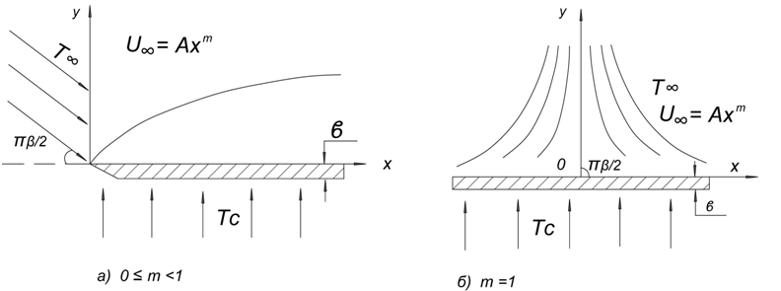
Рис.1 Физическая модель и система координат.
Применяя к тепловой задаче (5) – (7) с нелинейным граничным условием (6) линеаризующее преобразование
$W=\text{exp}\left[−p\int_{0}^{θ}{\frac{dθ}{K\left(1−θ\right)+1−θ^{4}}}\right],$ (8)
приводим задачу (5) – (7) для новой переменной W к виду
$U\frac{∂W}{∂x}+V\frac{∂W}{∂y}=а\left[\frac{∂^{2}W}{∂y^{2}}+ϕ\left(x,y\right)\right],$ (9)
$ϕ\left(x,y\right)=\text{pW}{\left[\frac{∂θ/∂y}{K\left(1−θ\right)+1−θ^{4}}\right]}^{2}\left(4θ^{3}+K−p\right),$ (10)
$λ\frac{∂W}{∂y}=p{\text{εσ}}_{0}T_{c}^{3}W,$ $y=0,$ (11)
$W=\text{exp}\left[−p\int_{0}^{θ_{∞}}{\frac{dθ}{K\left(1−θ\right)+1−θ^{4}}}\right]=W_{∞},$ $y→∞\text{.}$ (12)
Процедура минимизации нелинейного комплекса (9) производится по правилам, изложенным в [1].
Определение $W_{w}$ для небольших значений обобщенной переменной представлено в виде ряда
$W_{w}=W_{∞}\left[1+\sum_{j=1}^{∞}{B_{j}{\left({\text{pX}}_{Λ}\right)}^{j}}\right],$ (13)
где $B_{0}=1,B_{j}=−B_{j−1}\frac{Γ_{0}\left[j/\left(2s\right)+2/3\right]}{Γ_{0}\left[j/\left(2s\right)+1\right]Γ_{0}\left(2/3\right)},j=1,2,3,\text{.}\text{.}\text{.},$
$Γ_{0}−$гамма – функция, $s=n_{0}/\left(1−m\right),n_{0}=\frac{3}{4}\left(1+m\right)\text{.}$
Искомая температура поверхности $θ_{w}=θ\left(x,0\right)$определится на основе уравнения (13) и линеаризующего преобразования (5).
Для выявления характера влияния основных параметров процесса теплообмена на распределение поверхностных температур были выполнены расчеты на ЭВМ
При этом задавались следующие значения параметров:
$θ_{∞}$= 0,1; 0,2; 0,3; 0,5; 0,8;
K = 0; 1; 5; 20; 50; 100;
m = 0; 1/3; 2/3; 1.
Диапазон изменения искомой температуры $θ_{w}=θ\left(X_{Λ}\right)$ (от $θ_{∞}$до 1) делился на сто равных отрезков ${}_{Δ}θ_{w}=θ_{\text{wi}}−θ_{w\left(i−1\right)}=0,\text{01}$, а корректирующий параметр $P_{i}$ вычислялся по формуле
$P_{i}=K+4{\left\{\left[θ_{\text{wi}}−θ_{w\left(i−1\right)}\right]/2\right\}}^{3}\text{.}$ (14)
Как показали исследования, для выбранных условий расчета максимальная относительная погрешность в определении величин $θ_{w}$ нигде не превышала 0,5 % .
В качестве примера на рис.2 приведены типичные кривые, когда $θ_{∞}=0,2;K=0,5,\text{20};m=0,1/3,2/3,1\text{.}$ Абсцисса графика – обобщенная переменная $X_{Λ}$, ордината - безразмерная температура поверхности $θ_{w}$.
Расчеты показывают, что развитие процесса переноса существенно зависит от определяющего параметра $K$. Этот параметр по смыслу представляет собой отношение числа Bi к числу Sk и характеризует взаимосвязь между конвективным и лучистым потоками тепла. С ростом параметра $K$температурные перепады между поверхностью и набегающим потоком $\left(θ_{w}−θ_{∞}\right)$ увеличиваются, что приводит к интенсификации процесса теплообмена.
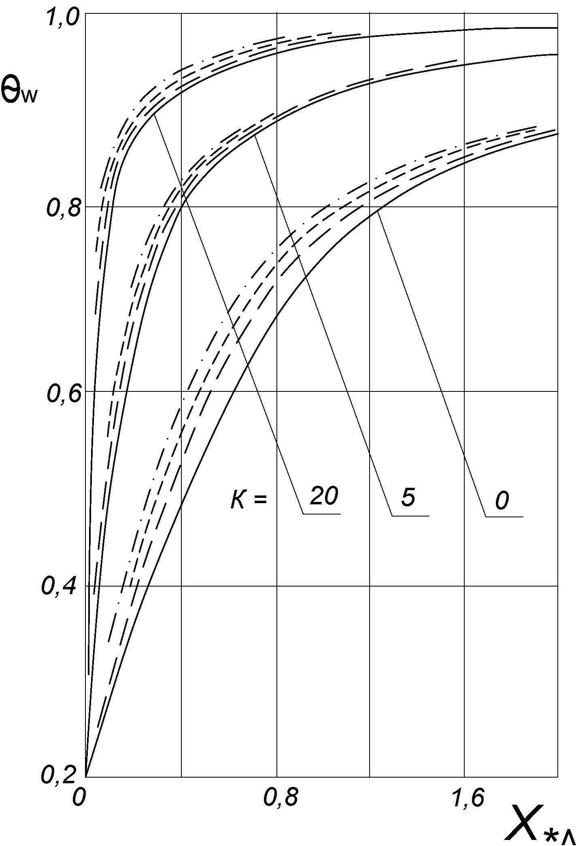
Рис.2 – Влияние градиента давления и параметра K на распределение поверхностных температур $θ_{w}$ при радиационно – конвективном нагреве
______________ m = 0 __ __ __ __ __ m = 2/3
______ ______ m = 1/3 ____ . ____ . ____ m = 1

Анализ полученных результатов позволяет сделать вывод, что учет совместного действия радиации и конвекции должен производиться вплоть до значений $K=\text{20}$. При $K>\text{20}$нелинейную задачу о лучисто конвективном нагреве потока жидкости следует рассматривать как линейную задачу о чисто конвективном нагреве. При этом температуры $θ_{w}$, найденные при $K=∞$и $K=\text{20}$, будут различаться между собой не более 2 – 3 %. Следовательно, расчет процессов теплопередачи, когда $K>\text{20}$, можно производить по формулам чисто конвективного нагрева [10] .
Анализ полученных результатов тоже показывает, что наличие продольного градиента давления в пограничном слое оказывает заметное влияние на распределение искомых температур $θ_{w}=θ_{w}\left(X_{Λ}\right)$.
Для иллюстрации на рис.2 представлены кривые $θ_{w}$, вычисленные при $m=0,1/3,2/3,1$. Если $m=0$, то в этом случае скорость $U_{∞}=\text{const}$, что соответствует задаче об обтекании плоской пластины в продольном направлении. При $m=1$ жидкость набегает из бесконечности на пластину, подставленную перпендикулярно течению. Распределение скоростей на внешней границе пограничного слоя принимает вид $U_{∞}=\text{Ax}$.
Как видно из графика, увеличение скорости набегающего потока (рост числа m) интенсифицирует процесс теплоотдачи в пограничном слое. При этом максимальные различия в величинах $θ_{w}$, вычисленных при $m=0$и $m=1$, отвечают случаю $K=0$. С ростом параметра $K$это различие уменьшается, и в области $K>\text{20}$стремится к нулю.
В заключение отметим, что данные теоретические выводы остаются справедливыми и для других значений температуры набегающего потока $θ_{∞}$.
Ниже рассматриваются некоторые сопряженные задачи теплообмена при наличии излучения. Задачи такого рода имеют большое практическое приложение.
Основной областью технического применения результатов, полученных в настоящей статье, является расчет и проектирование теплообменников. Поэтому в дальнейшем будет рассмотрен процесс когда перенос тепла осуществляется через “термически толстые” стенки от высокотемпературной газовой среды к пограничному слою охлаждающей жидкости. Анализ теплообмена проводится в предположении постоянства физических свойств жидкости (поле скоростей не зависит от поля температур). Предполагается, что пограничный слой ламинарный, и изменение скорости на внешней границе пограничного слоя подчиняется степенному закону (градиентное течение).
Эффективным средством расчета подобных сопряженных задач теплообмена при наличии излучения является метод, представленный в [1]. Как будет показано ниже, распространение этого метода к решению таких задач позволит не только успешно преодолеть трудности, обусловленные нелинейностью краевых условий, но и использовать для нахождения температурных распределений полученные ранее зависимости.
С практической точки зрения большой интерес представляет изучение процесса теплопередачи излучением и конвекцией через стенку к пограничному слою охлаждающей жидкости. Задачи такого типа довольно часто встречаются в технике. Например, тепловой расчет поверхностных температур необходим при проектировании тепловой защиты различных поверхностей, находящихся вблизи высокотемпературных газовых потоков. Ниже исследуются процессы переноса, когда тепло к пограничному слою охлаждающей жидкости от греющей среды передается через стенку с коэффициентом теплопроводности $λ_{w}$ и толщиной $δ$(рис. 1).
Для вывода соотношений, описывающих теплообмен на границах “газовая среда – стенка”, “стенка – жидкость”, рассмотрим процесс теплопередачи к пограничному слою.
При стационарном режиме плотности тепловых потоков к наружной поверхности за счет излучения и конвекции, через стенку путем теплопроводности и к пограничному слою одинаковы. В этом случае
$${\text{εσ}}_{0}T_{c}^{3}\left(1−ϑ_{w}^{4}\right)+α\left(1−ϑ_{w}\right)=\frac{λ_{w}}{δ}\left(ϑ_{w}−θ_{w}\right),$$
$$\frac{λ_{w}}{δ}\left(ϑ_{w}−θ_{w}\right)=−λ{\left(\frac{∂θ}{∂y}\right)}_{y=0}$$
и, следовательно,
${\text{Sk}}_{δ}\left[K\left(1−ϑ_{w}\right)+1−ϑ_{w}^{4}\right]−ϑ_{w}+θ_{w}=0,$
${\text{Sk}}_{δ}={\text{εσ}}_{0}T_{c}^{3}δ/λ_{w},K=α/{\text{εσ}}_{0}T_{c}^{3}\text{.}$ (15)
Здесь $θ_{w}$ и $ϑ_{w}$ - безразмерные температуры стенки соответственно со стороны пограничного слоя и греющей среды. Масштабом отнесения служит температура греющей среды $T_{c}$.
Математическое описание изучаемого процесса теплообмена включает:
уравнение энергии (5)
$U\frac{∂θ}{∂x}+V\frac{∂θ}{∂y}=a\frac{∂^{2}θ}{∂y^{2}},$
нелинейное краевое условие
$−λ\frac{∂θ}{∂y}={\text{εσ}}_{0}T_{c}^{3}\left\{K\left[1−ϑ_{w}\left(θ_{w}\right)\right]+1−{\left[ϑ_{w}\left(θ_{w}\right)\right]}^{4}\right\},y=0,$ (16)
условие на бесконечности (7)
$θ=θ_{∞},$ $y→∞\text{.}$
и функциональную связь $ϑ_{w}=ϑ_{w}\left(θ_{w}\right)$, определяемую соотношением (15).
Для линеаризации нелинейного краевого условия (16) используется преобразование
$\begin{aligned}W\left(x,y\right)=\text{exp}\left\{−p\int_{0}^{θ}{\frac{dθ}{K\left[1−ϑ_{w}\left(θ\right)\right]+1−{\left[ϑ_{w}\left(θ\right)\right]}^{4}}}\right\}= \\ \text{exp}\left\{−p\int_{ϑ_{w}\left(0\right)}^{ϑ_{w}\left(θ\right)}{\frac{1+{\text{Sk}}_{δ}\left[4ϑ_{w}^{3}\left(θ\right)+K\right]}{K\left[1−ϑ_{w}\left(θ\right)\right]+1−{\left[ϑ_{w}\left(θ\right)\right]}^{4}}{dϑ}_{w}\left(θ\right)}\right\}\text{.}\end{aligned}$ (17)
Минимизация нелинейного комплекса
$\begin{aligned}ϕ\left(x,y\right)=\text{pW}{\left\{\frac{dθ/∂y}{K\left[1−ϑ_{w}\left(θ\right)\right]+1−{\left[ϑ_{w}\left(θ\right)\right]}^{4}}\right\}}^{2}××\left\{\frac{4{\left[ϑ_{w}\left(θ\right)\right]}^{3}+K}{{\text{Sk}}_{δ}\left[4{\left[ϑ_{w}\left(θ\right)\right]}^{3}+K\right]+1}−p\right\}\end{aligned}$ (18)
приводит преобразованную задачу для W к известной линейной задаче
конвективного охлаждения в среде нулевой температуры. Минимизация достигается здесь разбиением всей области изменения искомой температуры $θ$ на N интервалов и выполнением условия
$P_{i}=\left\{\frac{4{\left[ϑ_{w}\left(θ_{i}\right)\right]}^{3}+K}{{\text{Sk}}_{δ}\left[4{\left[ϑ_{w}\left(θ_{i}\right)\right]}^{3}+K\right]+1}\right\}\text{.}$ (19)
Объединяя теперь решение линейной задачи для W и преобразование (17), найдем искомые температуры со стороны пограничного слоя $θ_{w}$. Соответствующие этим величинам значения поверхностных температур со стороны греющей среды $ϑ_{w}$ определяются из соотношения (15).
Исследование влияние режимных параметров задачи на развитие процесса теплообмена проводилось для случая градиентного течения $U_{∞}={\text{Ax}}^{m}$ и включало следующие варианты
$$θ_{∞}=0,1;0,2;0,3;0,5;0,8;$$
$$m=0;1/3;2/3;1;$$
${\text{Sk}}_{δ}=0;0,4;1;2;5;\text{20};\text{50};$
$$K=0;1;5;\text{20};\text{100}\text{.}$$
Расчет величин$θ_{w}=θ_{w}\left(X_{Λ}\right),ϑ_{w}=ϑ_{w}\left(X_{Λ}\right)$выполняется на ЭВМ при $N=\text{100}$.
В качестве примера на рис.3 – 5 показаны характерные распределения температур$θ_{w}$ и $ϑ_{w}$, вычисленные при $θ_{∞}=0,2;m=0,1/3,2/3,1;K=0,5,\text{20};$ ${\text{Sk}}_{δ}=0,0,4,1,2,5\text{.}$ Абсцисса графиков – обобщенная координата $X_{Λ}$, ордината – безразмерные температуры $θ_{w}$ и $ϑ_{w}$.
Анализ температурных распределений позволил установить следующее. Случай ${\text{Sk}}_{δ}=0$относится к термически тонкой стенке, когда $θ_{w}=ϑ_{w}$ (такая задача исследована ранее). Эта линия делит график на две области. Верхняя соответствует распределению температур на поверхности пластины со стороны греющей среды $ϑ_{w}$, нижняя – со стороны пограничного слоя $θ_{w}$. С ростом ${\text{Sk}}_{δ}$ перепад температур по сечению пластины ($ϑ_{w}−θ_{w}$) увеличивается. При этом наибольшая разность $(ϑ_{w}−θ_{w})_{\text{max}}$ имеет место на передней кромке ($X_{Λ}=0$) и определяется соотношением $(ϑ_{w}−θ_{w})_{\text{max}}=$ $=ϑ_{w}−θ_{∞}={\text{Sk}}_{δ}\left\{K\left[1−ϑ_{w}\left(θ_{∞}\right)\right]+1−{\left[ϑ_{w}\left(θ_{∞}\right)\right]}^{4}\right\}$.
С ростом обобщенной координаты $X_{Λ}$разность $ϑ_{w}−θ_{w}$ убывает и величины $θ_{w}$ и $ϑ_{w}$ асимптотически стремятся к своему предельному значению $θ_{w}→ϑ_{w}→1\text{.}$
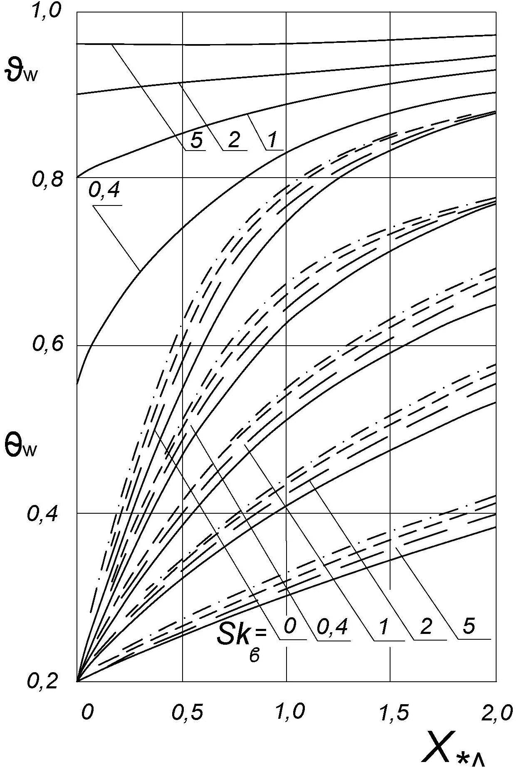
Рис.3 - Влияние градиента давления и числа ${\text{Sk}}_{δ}$ на распределение поверхностных температур. $K=0$
______________ m = 0 __ __ __ __ __ m = 2/3
______ ______ m = 1/3 ____ . ____ . ____ m = 1

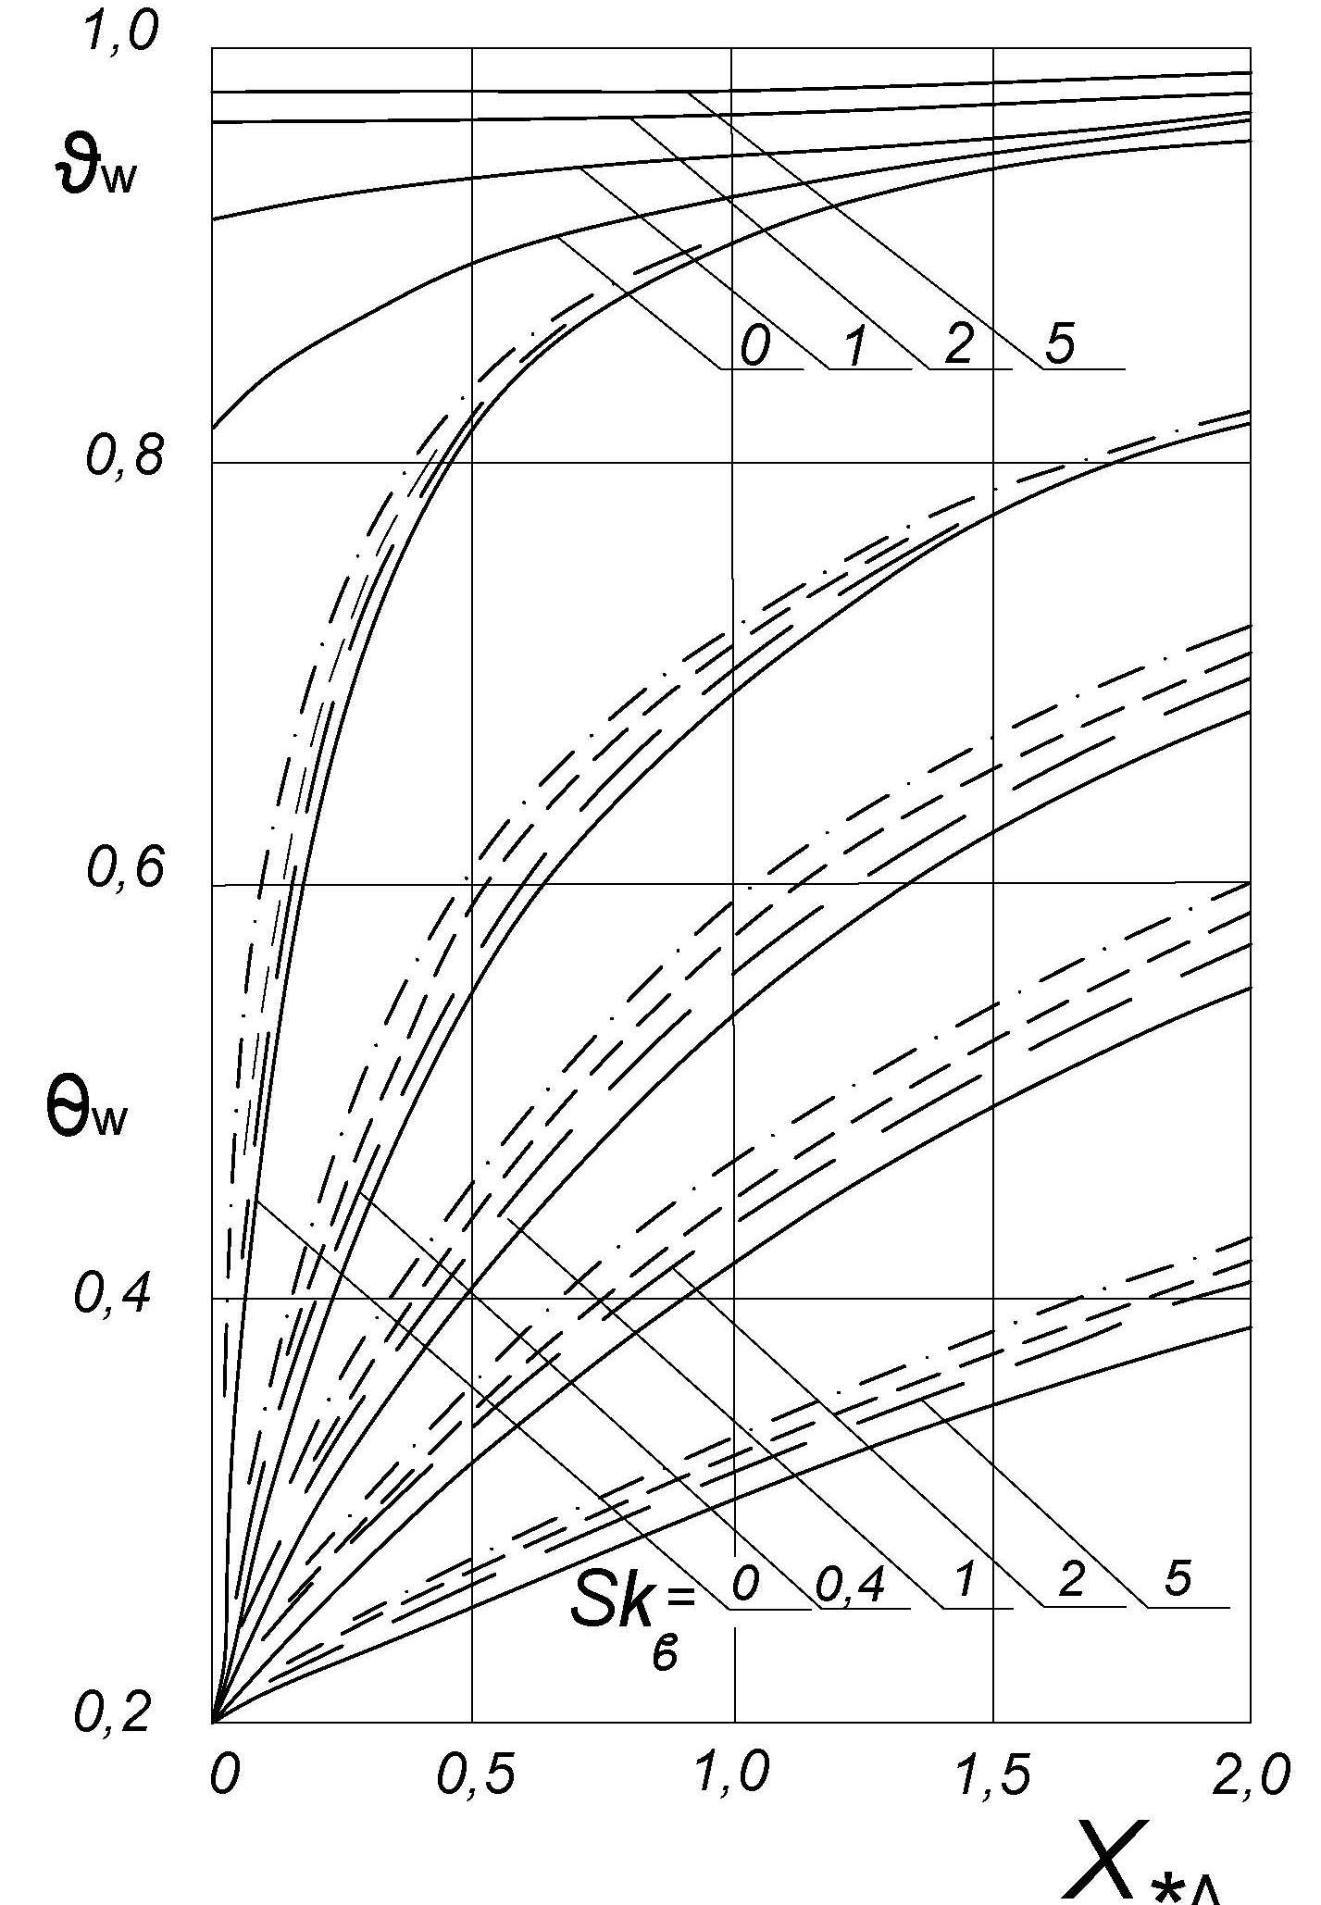
Рис.4 - Влияние градиента давления и числа ${\text{Sk}}_{δ}$ на распределение поверхностных температур. $K=5$
______________ m = 0 __ __ __ __ __ m = 2/3
______ ______ m = 1/3 ____ . ____ . ____ m = 1

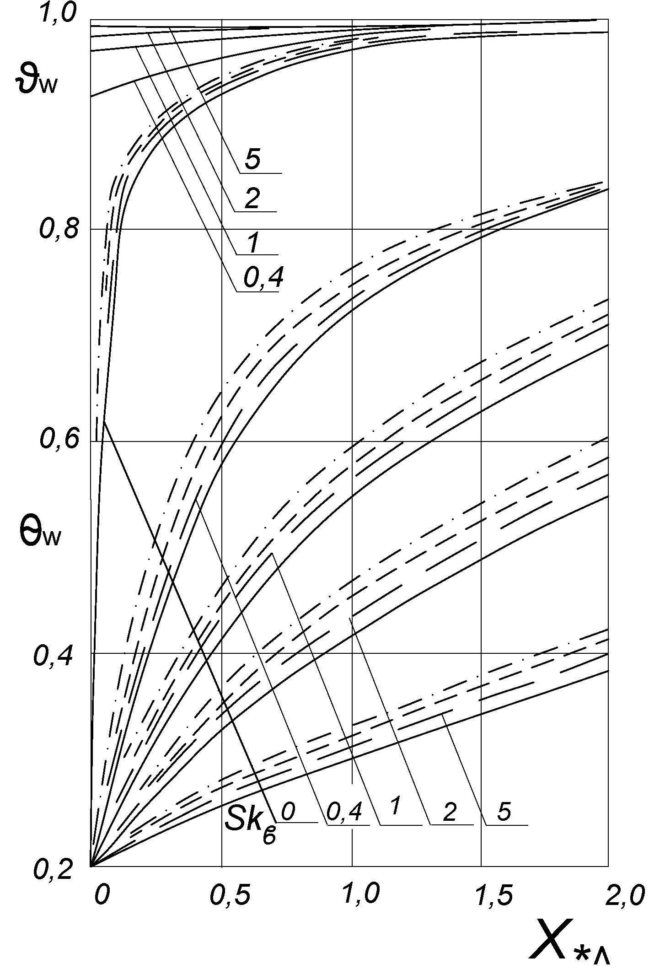
Рис.5 - Влияние градиента давления и числа ${\text{Sk}}_{δ}$ на распределение поверхностных температур. $K=\text{20}$
______________ m = 0 __ __ __ __ __ m = 2/3
______ ______ m = 1/3 ____ . ____ . ____ m = 1
Анализируя графики рис. 3 -5, можно также отметить, что увеличение параметра $K$, при прочих равных условиях, приводит к повышению перепада температур ($ϑ_{w}−θ_{w}$) по сечению пластины. Наиболее сильно это влияние сказывается в области небольших чисел ${\text{Sk}}_{δ}({\text{Sk}}_{δ}≤1)$. С ростом ${\text{Sk}}_{δ}$ влияние параметра $K$ на развитие процесса теплообмена ослабевает.
Что касается влияния градиента давления (показателя $m$) на распределение поверхностных температур со стороны пограничного слоя $θ_{w}$, то здесь остаются справедливыми выводы, изложенные ранее для случая термически тонкой стенки. Со стороны же греющей среды температурные кривые $ϑ_{w}$ при разных m практически сливаются.
В заключении отметим, что общие закономерности влияния основных параметров теплового процесса $m$, ${\text{Sk}}_{δ}$, $K$ на распределение поверхностных температур $ϑ_{w}$ и $θ_{w}$ остаются справедливыми и при других значениях безразмерной температуры набегающего потока $θ_{∞}$.

Литература
1. Иванов В.В., Карасева Л.В., Тихомиров С.А., Пономаренко А.С. Теплообмен в пограничных слоях на излучающих поверхностях // Инженерный вестник Дона, 2017, №2 URL: ivdon.ru/ru/magazine/archive/N2y2017/4188/.
2. Sparrow E.M., Lin S.H. Boundary layers with prescribed heat flux application to simultaneous and radiation // International J. Heat Mass Transfer. 1965, v.202, №1070. pp. 437–448
3. Cess R.D. The effect of radiation upon forced-convection heat transfer // Appl. Scient. Res. A. 1961. v.10. №6. рр. 430 – 438.
4. Иванов В.В., Дунин И.Л., Медведев Г.Г. Расчет пограничного слоя прозрачного газа на излучающей поверхности // Изв. АН СССР. Механика жидкости и газа. 1972. № 1. С. 107 – 110.
5. Дунин И.Л., Иванов В.В. Сопряженная задача теплообмена с учетом излучения поверхности // Изв. АН СССР. Механика жидкости и газа. 1974. №4. С. 187 – 190.
6. Иванов В.В., Карасева Л.В. Сопряженный теплообмен в пластине с излучающими наружными поверхностями // Изв. вузов. Сев-Кавк. Регион. Техн. Науки. 2015. № 1. С. 65 – 68.
7. Смирнов Р.В., Бахвалов Ю.А. Математическое моделирование теплообменных процессов в энергосберегающих гелиоустановках // Инженерный вестник Дона, 2013, №3 URL: ivdon.ru/ru/magazine/archive/n3y2013/1782/.
8. Романова М.И., Шерстюков В.В. Энергоэффективный метод использования излишек тепла солнечного коллектора // Инженерный вестник Дона, 2012, №4 URL: ivdon.ru/ru/magazine/archive/n4p2y2012/1440/.
9. Иванов В.В. Исследование процессов переноса при нелинейных гра-ничных условиях // Теплофизика высоких температур. 1973. Т. XI. № 1. С. 128 – 132.
10. Chambre P.L., Acrivos A. On chemical surface reactions in laminar boundary layer flows. J.Appl. Phys., 1956, v.27, № 11. pp. 1322 – 1328.
References
1. Ivanov V.V., Karaseva L.V., Tikhomirov S.A., Ponomarenko A.S. Inženernyj vestnik Dona (Rus), №2. URL: ivdon.ru/ru/magazine/archive/N2y2017/4188/.
2. Sparrow E.M., Lin S.H. International J. Heat Mass Transfer. 1965, v.202, №1070. pp. 437 – 448.
3. Cess R.D. Appl. Scient. Res. A. 1961. v.10. №6. pp. 430 – 438.
4. Ivanov V.V., Dunin I.L., Medvedev G.G. Izvestiya AN SSSR. Mehanika zhidkosti I gaza, 1972, no. 1, pp. 107-110.
5. Ivanov V.V., Dunin I.L. Izvestiya AN SSSR. Mehanika zhidkosti I gaza, 1972, vol. X, no.4, pp. 1124 – 1126.
6. Ivanov V.V., Karaseva L.V. Izvestiya vuzov. Severo-Kavkazskij region. Tehnicheskie nauki, 2013, no. 6, pp.148-152.
7. Smirnov R.V.,Bakhvalov Y.A. Inženernyj vestnik Dona (Rus), 2013, №3. URL: ivdon.ru/ru/magazine/archive/n3y2013/1782/.
8. Romanova M.I., Sherstyukov V.V. Inženernyj vestnik Dona (Rus), №4. URL: ivdon.ru/ru/magazine/archive/n4p2y2012/1440/.
9. Ivanov V.V. Teplofizika vysokih temperatur, 1973, vol. XI, no 1, pp.128-132.
10. ChambreP.L., Acrivos A. J.Appl. Phys., 1956, v.27, № 11. pp. 1322 – 1328.

